ГУАП

КАФЕДРА № 53

ОТЧЕТ   
ЗАЩИЩЕН С ОЦЕНКОЙ

ПРЕПОДАВАТЕЛЬ

|  |  |  |  |  |
| --- | --- | --- | --- | --- |
| доц., канд. техн. наук |  |  |  | А. В. Бржезовский |
| должность, уч. степень, звание |  | подпись, дата |  | инициалы, фамилия |

|  |
| --- |
| ОТЧЕТ О ЛАБОРАТОРНОЙ РАБОТЕ 4 |
|  |
| по курсу: МЕТОДЫ И СРЕДСТВА ПРОЕКТИРОВАНИЯ ИНФОРМАЦИОННЫХ СИСТЕМ И ТЕХНОЛОГИЙ |
|  |
|  |

РАБОТУ ВЫПОЛНИЛ

|  |  |  |  |  |  |
| --- | --- | --- | --- | --- | --- |
| СТУДЕНТ ГР. № | 3641 |  |  |  | Фомин.М.Б |
|  |  |  | подпись, дата |  | инициалы, фамилия |

Санкт-Петербург 2019

**Описание задачи:**

По аналогии с примерами, приведенными выше: — реализовать запросы г) .. е), указанные в варианте задания; — самостоятельно предложить и реализовать запросы с агрегатными функциями, не использованными при выполнении варианта задания; — самостоятельно предложить и реализовать запросы, демонстрирующие применение каждой из директив, приведенных в п. 4.2., показать различия в получаемых результатах при выполнении теоретико-множественных операций и операций над мультимножествами.

**Вариант задания (вариант 16):**

Создайте базу данных для хранения следующих сведений: город, район, квартира, комната, площадь, цена, агент, продажа. Составьте запросы, позволяющие выбрать:

а) перечень однокомнатных квартир, продаваемых в Московском районе;

б) квартиры, находящиеся на одной улице, но в различных районах; в) двух- и трехкомнатные квартиры, имеющие одинаковую площадь;

г) средняя цена однокомнатной квартиры в городе;

д) районы, в которых продается наибольшее число объектов недвижимости;

е) районы, в которых минимальна стоимость квадратного метра;

ж) улицы, продолжительность которых ограничивается только одним районом;

з) районы, в которых не продаются однокомнатные квартиры;

и) районы, в которых продаются квартиры всех строительных серий.

1. Реализация запросов в соответствии с вариантом задания

г) средняя цена однокомнатной квартиры в городе;

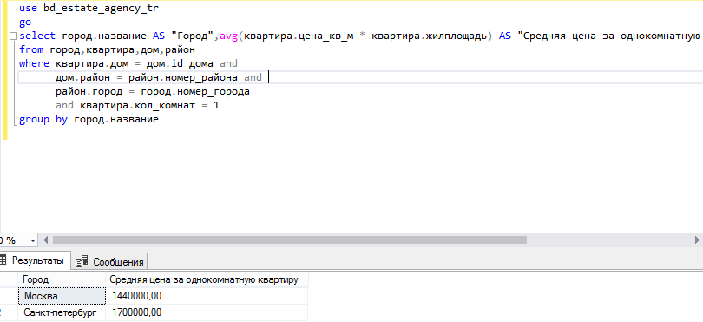

Рисунок 1 Результат выполнения запроса г

д) районы, в которых продается наибольшее число объектов недвижимости;

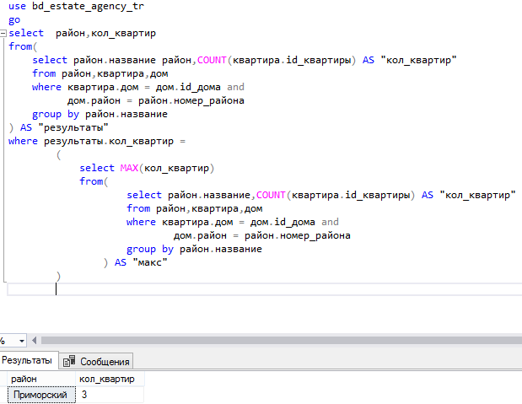

Рисунок 2 Результат выполнения запроса д

е) районы, в которых минимальна стоимость квадратного метра;

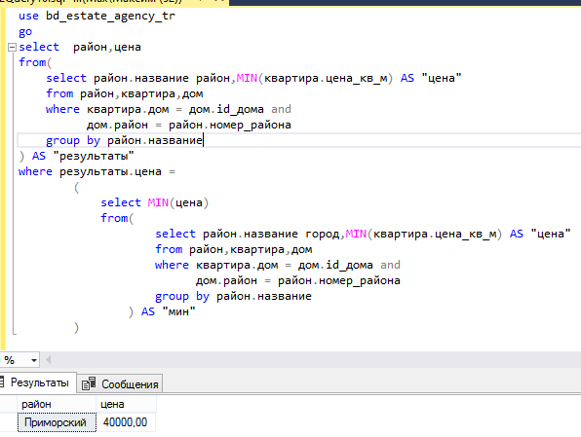

Рисунок 3 Результат выполнения запроса е

Доп запрос использование директивы except

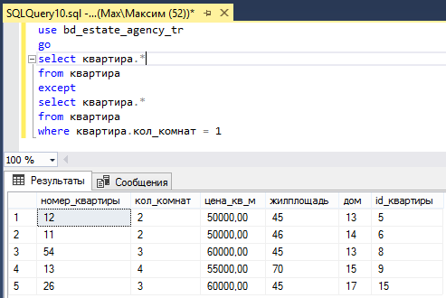

Рисунок 4 запрос демонстрирует выбор всех квартир кроме однокомнатных

Доп запрос использование директивы union

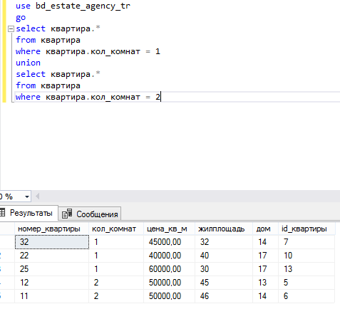

Рисунок 5 запрос демонстрирует выбор однокомнатных и двухкомнатных квартир

SQL запросы

г)

use bd_estate_agency_tr

go

select город.название AS "Город",avg(квартира.цена_кв_м * квартира.жилплощадь) AS "Средняя цена за однокомнатную квартиру"

from город,квартира,дом,район

where квартира.дом = дом.id_дома and

дом.район = район.номер_района and

район.город = город.номер_города

and квартира.кол_комнат = 1

group by город.название

д)

use bd_estate_agency_tr

go

select район,кол_квартир

from(

select район.название район,COUNT(квартира.id_квартиры) AS "кол_квартир"

from район,квартира,дом

where квартира.дом = дом.id_дома and

дом.район = район.номер_района

group by район.название

) AS "результаты"

where результаты.кол_квартир =

(

select MAX(кол_квартир)

from(

select район.название,COUNT(квартира.id_квартиры) AS "кол_квартир"

from район,квартира,дом

where квартира.дом = дом.id_дома and

дом.район = район.номер_района

group by район.название

) AS "макс"

)

е)

use bd_estate_agency_tr

go

select район,цена

from(

select район.название район,MIN(квартира.цена_кв_м) AS "цена"

from район,квартира,дом

where квартира.дом = дом.id_дома and

дом.район = район.номер_района

group by район.название

) AS "результаты"

where результаты.цена =

(

select MIN(цена)

from(

select район.название город,MIN(квартира.цена_кв_м) AS "цена"

from район,квартира,дом

where квартира.дом = дом.id_дома and

дом.район = район.номер_района

group by район.название

) AS "мин"

)

Доп1)

use bd_estate_agency_tr

go

select квартира.*

from квартира

except

select квартира.*

from квартира

where квартира.кол_комнат = 1

доп2)

use bd_estate_agency_tr

go

select квартира.*

from квартира

where квартира.кол_комнат = 1

union

select квартира.*

from квартира

where квартира.кол_комнат = 2